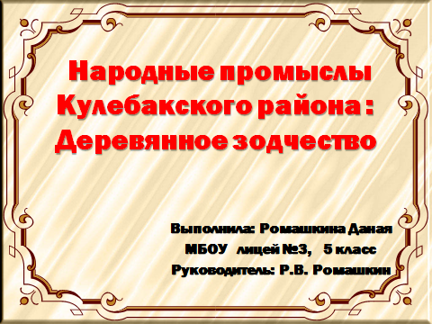 Темой моей работы является «ДЕРЕВЯННОЕ ЗОДЧЕСТВО г. КУЛЕБАКИ».
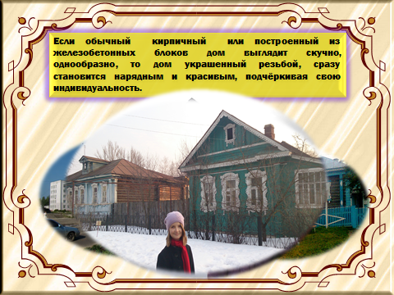 Народная художественная культура является частью художественной культуры людей. Русская культура тесно связана с деревом. Из него возводили целые города, крепости, храмы, строили речные и морские суда, вырезали посуду и бытовые предметы.
В наше время дизайнеры и архитекторы при оформлении интерьера все чаще обращаются к теме резьбы по дереву. Резные деревянные элементы широко используются как во внутренней, так и в наружной отделке дома.
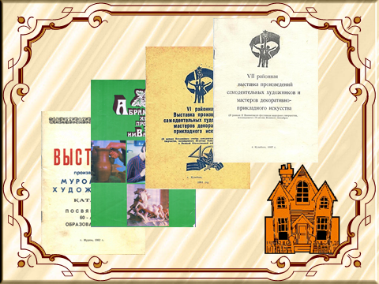 В процессе работы я изучила большое количество литературы. По истории народно-художественного творчества г. Кулебаки до сих пор не издано ни одной книги. Я при работе над данным исследованием опиралась на отдельные статьи в местных газетах, и брошюры, посвящённые районным выставкам мастеров декоративно-прикладного искусства.
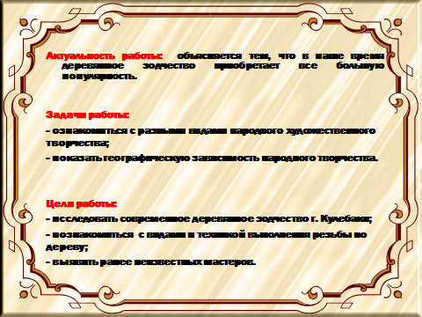 Актуальность моей работы объясняется тем, что в наше время деревянное зодчество приобретает все большую популярность. Оно начинает возрождаться. Огромное количество людей увлекаются изучением и воплощением в своих домах элементов деревянного зодчества, пытаясь тем самым передать самобытность своей национальной культуры.
Задачи работы:
-ознакомиться с разными видами народного художественного творчества;
- показать географическую зависимость народного творчества.
Цели работы:
- исследовать современное деревянное зодчество г. Кулебаки;
-познакомиться с видами и техникой выполнения резьбы по дереву;
-выявить ранее неизвестных мастеров.
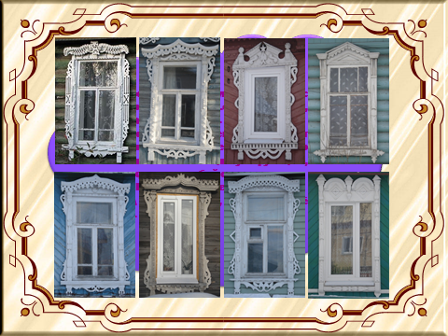 Гуляя по родному городу, я не раз обращала внимание на красивые деревянные дома, резные наличники. Все деревянные дома в той или иной мере декорированы резьбой, в основном – прорезной, которой украшены наличники окон и карнизы. Реже можно увидеть и рельефную резьбу.
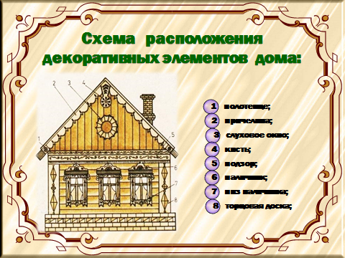 Строя дом, человек осваивает пространство, организует его. Дом должен был защищать человека от враждебных невидимых сил.
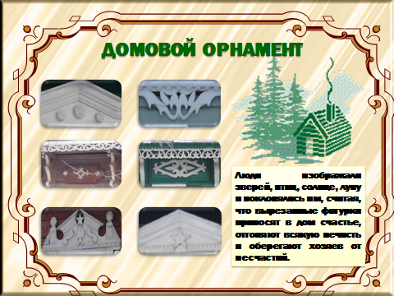Исторически этому служил магическо-заклинательный орнамент украшения дома с такими символами как: солнце, фигуры земли, коня и птицы. В оформлении наличников использовались в основном геометрические орнаменты с простыми символами (круг, розетка, крест, отверстие). Постепенно домовая резьба утрачивала свое культовое, оберегающее значение. Ее мотивы и орнаменты все больше наполнялись художественными элементами. В домах, построенных в советское время, появились новые мотивы: звезда, серп и молот.
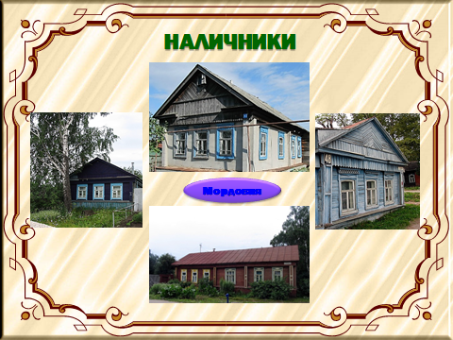 Примечательно и то, что резьба по дереву носит географическую зависимость. Так в республике Мордовия, куда я ездила летом с бабушкой, моё внимание привлекли безликие одинаковые пригороды Саранска. Там если и встречаются наличники, то крайне редко, большинство же домов лишены этой индивидуальной детали оформления, так ярко отличающей один дом от другого.
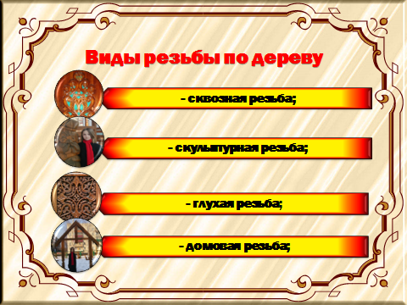 За всю историю существования резьбы по дереву определились ее основные виды и технологии выполнения работ.
1. сквозная резьба (сюда относится пропильная и прорезная резьба);
2. глухая резьба, которая подразделяется на рельефную и плосковыемчатую резьбу;
3. скульптурная резьба;
4. домовая резьба.
Далее хотелось бы уделить внимание людям нашего города, которые внесли большой вклад в развитие деревянного зодчества как нашей местности, так и культуры в целом.
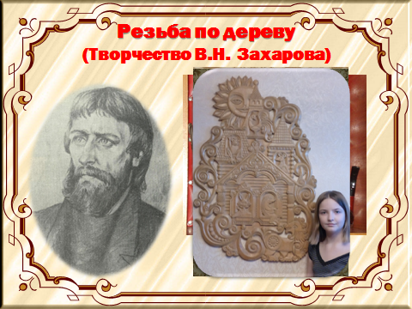 Профессиональным резчиком по дереву был мой дедушка Владимир Николаевич Захаров, окончивший Абрамцевское художественно-промышленное училище и работавший в стиле кудринской резьбы, распространенной в Московской области. Особенностью этого стиля является непрерывность движения растительных побегов, текучесть гирлянд из листьев, цветов, ветвей напоминают кудри. Основной декоративной деталью в этом виде резьбы являются традиционные гирлянды лепестков, с одной стороны заостренных, с другой — заоваленных. Между ними — изобразительные элементы: всадники, птицы, животные, рыбы, ягоды, цветы. В квартире моей бабушки Аси хранится много его работ – это настенные панно, маски, шкатулочки, стаканы для кистей, вазы. Мне особенно нравится детское панно «теремок» по русским народным сказкам, которое он вырезал для моей мамы, когда она была еще маленькой.
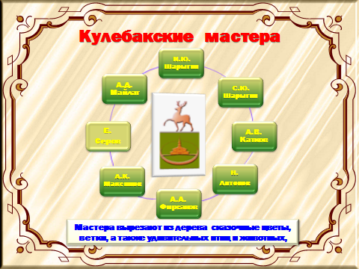 Большой вклад в развитие художественной обработки дерева в нашем районе внесли мастера И.Ю. Шарыгин, С.Ю. Шарыгин, А.В. Катков, Е.К. Сергеев, Н. Антонов.
Хранителями традиций резьбы по дереву является педагог-резчик по дереву А.А. Фирсанов, А.К. Максимов. Яркость образов, наблюдательность характеризуют каждую из их картин.
Большим спросом в деревнях пользуются сани, и здесь нет мастера равного по таланту Л.В. Шабанову. Его сани удобны и красивы, точно сани Деда Мороза или Снежной королевы.
В нынешнюю эпоху возрождения традиций появились мастера посвятившие своё творчество церковной тематике. Одним из таких умельцев является Евгений Серов (Тёплово). Богатая фантазия мастера вплела в витиеватые узоры резьбы диковинных птиц, сфинксов, картин из библейской истории, сцены из языческих праздников и русской истории. Одним из самых любимых его героев русской истории является благоверный князь Александр Невский. Образ князя доминирует во многих вырезанных им картинках.
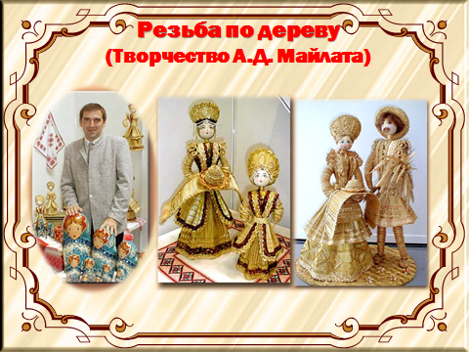 По моему, самым известным мастером прикладного творчества в Кулебакском районе, является Анатолий Данилович Майлат. Однажды наш класс даже водили в библиотеку Дворца культуры на встречу с ним. Помню, меня поразило стремление этого человека в освоении всё новых и новых видов декоративно-прикладного искусства. Каждая вещь, сделанная им – пропитана каким-то солнечным светом и теплом. А еще моё воображение поразил вырезанный из цельного дерева букет цветов, каждый лепесток которых словно пронизывал солнечный свет, в не менее красивой резной напольной вазе. Также Анатолия Даниловича Майлат в своем творчестве применяет по настоящему хрупкий материал - соломку. Его умение работать с соломкой известно и за пределами Нижегородской области. Замечательные головные уборы, которые он изготовил к поездке фольклорной группы «Россиянка» на конкурс за рубеж вызвали неподдельный интерес заграничных любителей искусства. Мне особенно нравятся его соломенные куклы. Стройные, в золотистом убранстве, с кружевами по подолу, с рюшами на витых рукавах, с узорами на лифах, головных узорах и тонких поясках куклы – просто диво дивное!
Благодаря таким мастерам древнее искусство резьбы по дереву несёт через время свою нестареющую эстафету.
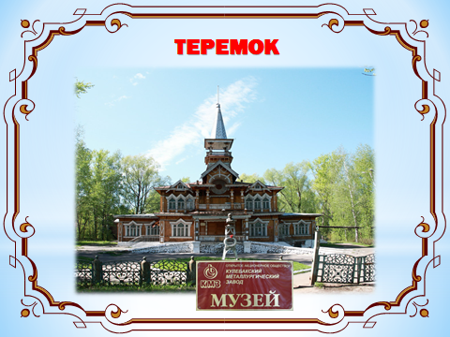 Самым красивым зданием в нашем городе является музей, который горожане ласково называют наш «Теремок». В процессе написания данной работы я, чтобы узнать историю этого сказочного терема с резными кружевами, посетила музей и обратилась к сотрудникам его методической группы.
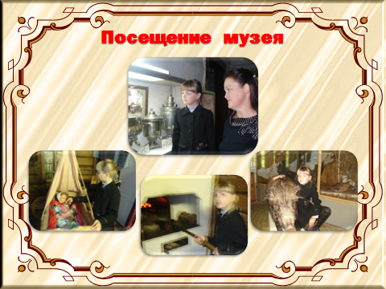 Экскурсовод Прасковья Викторовна Фролова рассказала мне, что автор проекта «Теремка» точно не установлен, но, скорее всего им является инженер Владимир Николаевич Пясецкий.
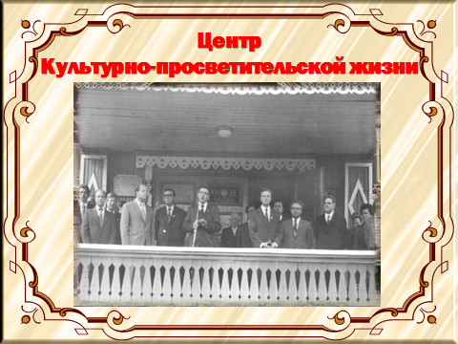 Раньше «Теремок» был народным домом, центром культурно-просветительной работы в Кулебаках. В нем устраивались спектакли, рождественские елки, маскарады, а в саду - народные гуляния. С августа 1913 года в Теремке стали проходить сеансы кинематографа. С 1950 года здание становится клубом завода металлоконструкций. С 1982 году в нем разместился Музей революционной и боевой славы Кулебакского металлургического завода им. С.М. Кирова.
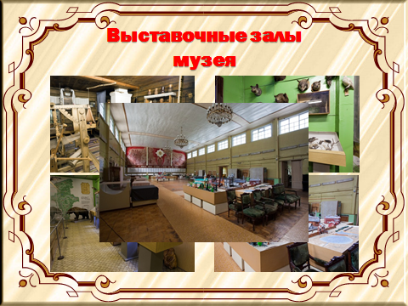 До 2012 г. в здании размещался музей истории Кулебакского металлургического завода – ОАО «Русполимета» с четырьмя выставочными залами, картинной галереей и архивом. Сегодня в музее непривычно пусто и тихо, он закрыт для экскурсий и мероприятий. В настоящее время находится на реставрации.
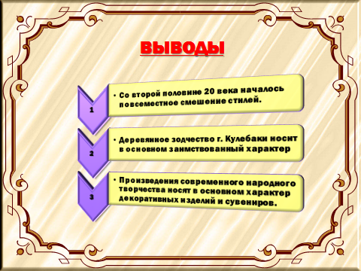 Проводя данное исследование, я пришла к выводу, что деревянное зодчество г. Кулебаки носит в основном заимствованный характер. Это связано с тем, что Кулебаки – относительно молодой город. Люди, переселявшиеся в него, приносили с собой те виды искусства, которые были приняты в тех местах, откуда они прибыли. Произведения современного народного творчества носят в основном характер декоративных изделий и сувениров.
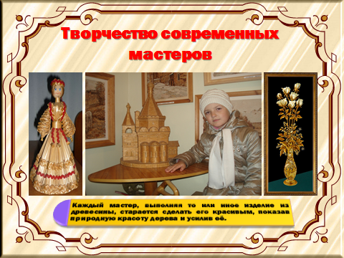 В последние годы в творчестве деревянных дел мастеров все более явственными стали обращение к истокам художественных традиций промыслов, желание восстановить утраченные технологии выполнения работ. Большое внимание уделяется изготовлению предметов культового назначения.
С гордостью можно отметить, что художественное народное творчество в Кулебаках развивается и растёт.
